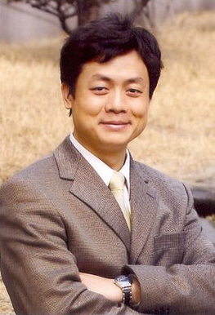
王义桅教授，出版专著有《王义讲一带一路故事》（人民出版社2018年版6月版）、《大国担当》（人民日报出版社2018年4月版）、《再造中国：领导型国家的文明担当》（上海人民出版社2017年6月版）、《一带一路：中国崛起的天下担当》（人民出版社2017年5月版，阿文、韩文版）、《世界是通的——“一带一路”的逻辑》（商务印书馆2016年5月版，2016年中国好书，同时入选2016年度“大众喜爱的50种图书”，英文、日文、韩文、阿拉伯语，保加利亚语，蒙古语，土耳其语，俄语以及乌兹别克语）、《一带一路：机遇与挑战》（中文简体、繁体版，英文、阿拉伯文、德文、法文、韩文、日文、波兰文、土耳其文、越南文、柬埔寨文、乌尔都文、印地文版，中宣部理论局、中组部干部教育局向党员干部推荐第十一批学习书目，2015年中国好书，进农村书屋）、《海殇？——欧洲文明启示录》（中英文版）等15部，即将出版《一带一路的政治经济学》、《人类命运共同体与21世纪的张载命题》。译著《大国政治的悲剧》等3部；主编“中国北约研究丛书”（10卷本）、《全球视野下的中欧关系》。在《中国社会科学》、《美国政治和社会科学学院年刊》等15个国家期刊发表论文200余篇，在《求是》、《人民日报》、《欧洲的世界》等国内外媒体发表时评1000余篇，接受新华社、中央电视台、中国国际电视台（CGTN）、BBC、CNN等国内外媒体采访5000余次，参加香格里拉对话会、慕尼黑安全会议、博鳌亚洲论坛等国际论坛800余次，系《人民日报》海外版“望海楼”、CGTN等媒体特约评论员，曾参加2016年5月习近平总书记主持召开的中央哲学社会科学工作座谈会，多次为安全部、财政部等部委及西安市等地方中心组学习讲“一带一路的机遇与挑战”。

